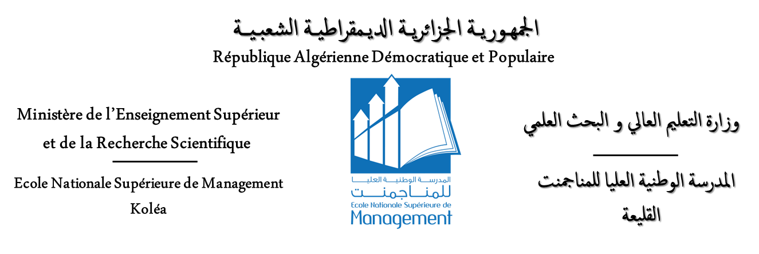

الأمانة العامة Secrétariat Général

**استمارة طلب تربص قصير المدى بالخارج لسنة 2025**

معلومات شخصية :

الاسم : ............................................................. ............................................... Prénom :

اللقب : ............................................................. ......................................................Nom :

تاريخ ومكان الميلاد : ...................................................................................

الرتبة : ...................................... الوظيفة إن وجدت : ....................................... المصلحة/ القسم : .....................................

رقم الهاتف : .............................. البريد الإلكتروني : .................................................. رقم جواز السفر : ................................

معلومات متعلقة بالتربص :

إطار التربص : وضع علامة x في الإطار الملائم طبقا لأحكام القرار الوزاري رقم 255 المؤرخ في 25 فيفري 2024

1-تدريب تحسين المستوى في الخارج

2-الإقامة العلمية قصيرة المدى ذات المستوى العالي

3-المشاركة في التظاهرات العلمية

مؤسسة الاستقبال : ......................................................البلد أو المدينة : .............................................................

مدة التربص : ............................ فترة التربص : من ........................................... إلى .............................................

إمضاء المعني